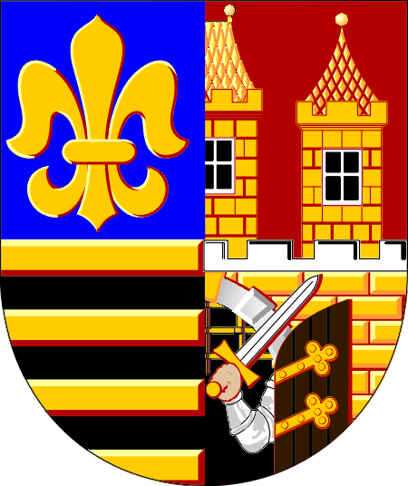
Městská část Praha - Čakovice
nám. 25. března 121, 196 00 Praha – Čakovice, IČ: 00231291
Úřad městské části
Tel: +420 283 061 410, fax: +420 283 933 497
e-mail : mestska.cast@cakovice.cz

Vyhlašuje záměr prodat pozemek parc.č. 138 obec Praha, k.ú. Čakovice

Pozemek parc.č.: 138 v obci Praha, k.ú. Čakovice
Velikost plochy: 225 m²
Cena minimální: 2.000.000,- Kč
Pozemek je vyznačen na přiloženém plánku.

V Praze dne 4.6.2024
Ing. Jiří Vintiška, v.r.
starosta
„otisk razítka“

